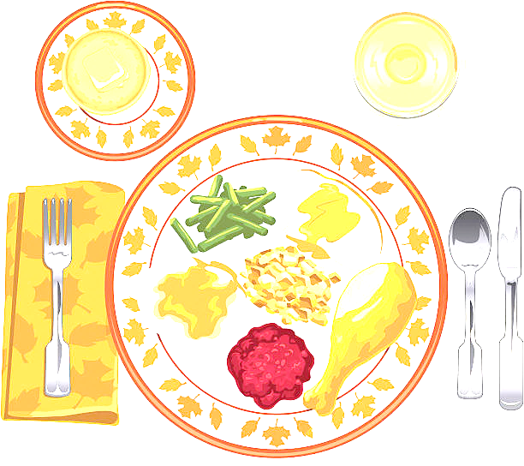
JEDILNIK ŠOLA 15. – 19. april 2024
PONEDELJEK
 |  | ALERGENI
Malica: | ČOKOLADNE KROGLICE, MLEKO, JABOLKA | MLEKO, GLUTEN
Kosilo: | KOSTNA JUHA Z ZAKUHO, SVINJSKA PEČENKA, PRAŽEN KROMPIR, BUČKE V OMAKI, SOK | ZELENA, GLUTEN, JAJCA

TOREK
Malica: | KAJZERICA, SUHA SALAMA, KISLA KUMARICA, ŠIPKOV ČAJ | GLUTEN
Zdrava šola: | HRUŠKE
Kosilo: | KORENČKOVA JUHA, ŠPINAČNI REZANCI V SIROVI OMAKI, ZELENA SOLATA, SOK | GLUTEN, JAJCA, MLEKO

SREDA
Malica: | KRALJEVA ŠTRUČKA FIT, PLANINSKI ČAJ, GROZDJE | GLUTEN, MLEKO
Kosilo: | GOVEJI GOLAŽ, POLENTA, ZELJNATA SOLATA, RULADA, VODA | GLUTEN, JAJCA, MLEKO

ČETRTEK
Malica: | ČRN KRUH, MASLO, MARMELADA, KAKAV | GLUTEN, MLEKO
Zdrava šola: | BANANE
Kosilo: | KOSTNA JUHA Z ZAKUHO, HAŠE OMAKA, SVALJKI, MOTOVILEC, SOK | ZELENA, GLUTEN, JAJCA, MLEKO

PETEK
Malica: | ZRNAT KRUH, TUNIN NAMAZ, SVEŽA PAPRIKA, SADNI ČAJ, MEŠANO SADJE | GLUTEN, RIBE
Kosilo: | ZELENJAVNA ENOLONČNICA, MARMELADNE PALAČINKE, SOK | GLUTEN, JAJCA, MLEKO
DOBER TEK!

